GOLDEN EAGLE LUXURY TRAINS
REPÚBLICAS DA ESTRADA DA SEDA – DE ALMATY À SAMARKAND
14 dias e 13 noites 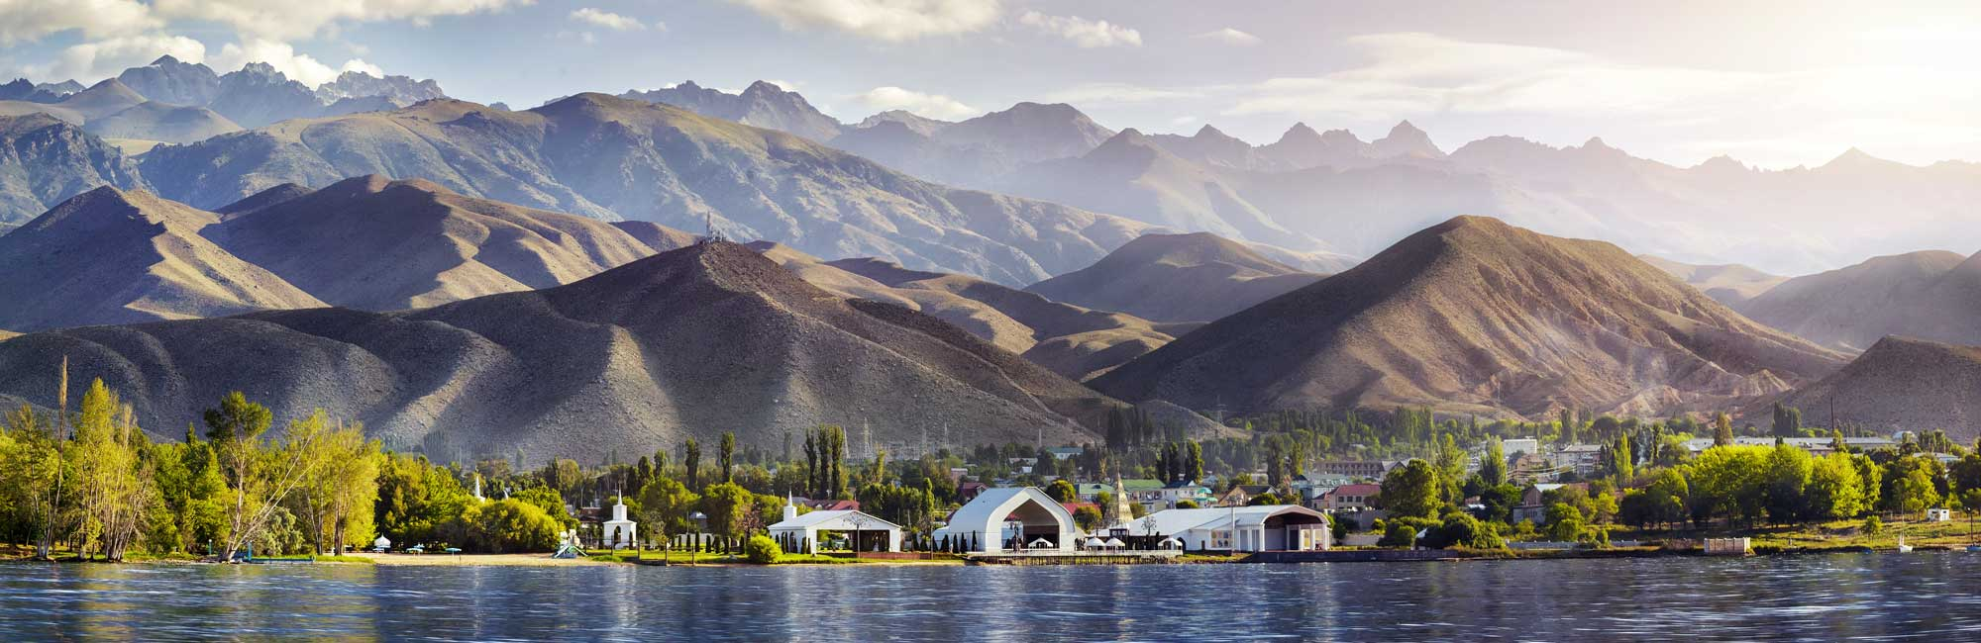

A bordo do Golden Eagle, viajaremos pelos magníficos "Stans" – uma fascinante colcha de retalhos de países, costurados por uma história compartilhada de sovietização, mas ferozmente independentes em identidade. Das magníficas mesquitas e bazares movimentados do Uzbequistão à deslumbrante imensidão verdejante e às paisagens etéreas e tranquilas do Tajiquistão e do Cazaquistão, esta incrível aventura de 14 dias é o seu convite para uma das maiores viagens de trem do mundo.

ALMATY – LAKE ISSYK-KUL – BISHKEK – TASHKENT – KOKAND – RISHTAN – MARGILAN – BUKHARA – NUKUS – KHIVA – DUSHANBE – SHAHRISABZ –– SAMARKAND
ITINERÁRIO

DIA 1 – ALMATY (CAZAQUISTÃO)
Chegada ao Aeroporto Internacional de Almaty, onde você será recebido e conduzido ao seu hotel elegante e com localização central — um ponto de partida ideal para conhecer a antiga capital do Cazaquistão. Aproveite para relaxar após a viagem ou desfrute das primeiras impressões desta cidade elegante e arborizada, emoldurada pelas impressionantes montanhas Tian Shan.

Na sua primeira noite em Almaty, você será convidado para uma recepção com champanhe, uma oportunidade para conhecer seus companheiros de viagem e a equipe de organização do roteiro. Em seguida, será servido nosso exclusivo Jantar de Boas-Vindas, acompanhado por vinhos internacionais cuidadosamente selecionados — um padrão mantido em todas as refeições ao longo da viagem.
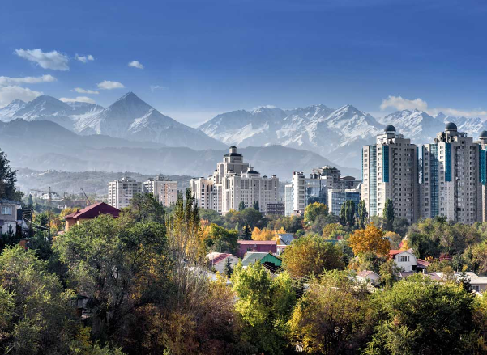
DIA 2 – ALMATY (CAZAQUISTÃO)
Almaty é a maior cidade do Cazaquistão, famosa por suas avenidas largas e arborizadas e por sua atmosfera cosmopolita e descontraída, tudo isso tendo como cenário impressionante as majestosas montanhas de Tian Shan. O nome da cidade deriva da palavra *alma*, que significa "maçã" — um legado refletido nos pomares exuberantes situados logo além dos limites urbanos.

Nesta manhã, desfrute de um passeio guiado pela cidade para conhecer a rica história e o patrimônio cultural de Almaty. Entre os destaques estão um passeio pelo Parque Panfilov, que abriga um impressionante memorial da Segunda Guerra Mundial, e uma visita à notável Catedral de Zenkov — uma obra-prima arquitetônica única, construída inteiramente em madeira e sem o uso de pregos.

À tarde, embarcamos em nosso trem privativo, o Golden Eagle; você poderá se acomodar em sua cabine bem equipada, com banheiro privativo, e dar início, de fato, a essa luxuosa jornada ferroviária. À noite, reunimo-nos a bordo para o Jantar de Boas-Vindas, marcando o início de uma aventura inesquecível.

DIA 3 – LAGO ISSYK (QUIRGUISTÃO)
Hoje, desfrutamos de uma visita prolongada ao magnífico Lago Issyk-Kul, uma notável maravilha natural situada nas paisagens impressionantes do Quirguistão. Estendendo-se por mais de 180 quilômetros de comprimento e até 60 quilômetros de largura, é amplamente reconhecido como o segundo maior lago alpino do mundo. Seu nome, que significa "lago quente", reflete sua notável resistência ao congelamento — resultado de sua grande profundidade, salinidade moderada e atividade geotérmica sob a superfície. Emoldurado por picos imponentes e cobertos de neve, o Issyk-Kul oferece um cenário de serenidade e beleza natural excepcionais.

Nesta manhã, você é convidado a mergulhar na rica herança nômade do Quirguistão com um evento cultural organizado com exclusividade às margens do lago. Aprecie uma programação cativante de esportes e jogos tradicionais transmitidos através de gerações. Embora o arco e flecha possa ser familiar, poucos terão presenciado o espetáculo da luta a cavalo, da caça com majestosas águias-reais ou do *ordo* — um jogo de estratégia tradicional praticado com ossos de animais.

A experiência é uma celebração vibrante da cultura das estepes, abrangendo música e dança, trajes tradicionais elaborados e demonstrações de artesanato ancestral. Ela oferece uma visão rara e autêntica de um modo de vida que continua a florescer nas terras altas da Ásia Central, deixando impressões duradouras muito depois do fim da viagem. Após o festival, há uma visita opcional ao Museu de Petróglifos a céu aberto, que exibe antigas gravuras rupestres — oferecendo mais perspectivas sobre a profunda história cultural da região — antes do retorno ao trem Golden Eagle para o jantar.
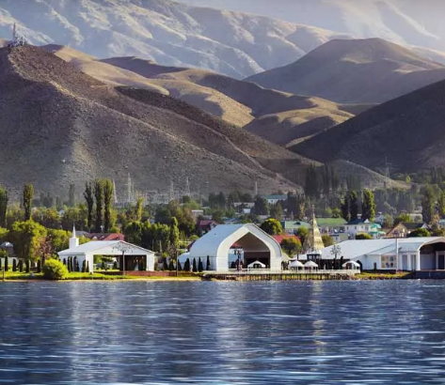
DIA 4 – BISHKEK (QUIRGUISTÃO)
Originalmente um ponto de parada para caravanas que percorriam as rotas históricas da Rota da Seda, Bishkek é a capital do Quirguistão e o foco do nosso passeio turístico à tarde.

Nosso tour guiado pela cidade apresenta o caráter singular de Bishkek, marcado pela era soviética, com visitas à Praça Ala-Too — construída em 1984 para celebrar o 60º aniversário da República Socialista Soviética do Quirguistão — e a alguns dos parques arborizados da cidade. Esses espaços públicos oferecem uma perspectiva fascinante sobre a história do país no século XX e abrigam monumentos e estátuas dedicados a figuras como Karl Marx e Friedrich Engels, além do Memorial da Guarda Vermelha.

Após o passeio, retornamos ao trem Golden Eagle e prosseguimos viagem, cruzando a fronteira com o Uzbequistão rumo ao nosso primeiro destino nesta histórica nação da Ásia Central.

DIA 5 – TASHKENT (UZBEQUISTÃO)
Hoje chegamos a Tashkent, a capital do Uzbequistão. Grande parte da cidade foi extensivamente reconstruída após o devastador terremoto de 1966, resultando em uma combinação singular de avenidas largas, arquitetura monumental e traços do design da era soviética, aspectos que exploraremos durante nossa visita guiada.

Nosso passeio começa na Cidade Velha com uma visita ao Complexo Khast-Imam, um importante centro de estudos islâmicos. O roteiro prossegue com uma visita ao Museu de Artes Aplicadas — instalado na antiga residência, ricamente decorada, do diplomata russo imperial Alexander Polovtsev — seguida de um tempo na Praça da Independência, um símbolo do Uzbequistão moderno. Visitaremos também o Museu Ferroviário, que oferece uma visão sobre o papel fundamental que o transporte ferroviário desempenhou no desenvolvimento da região.
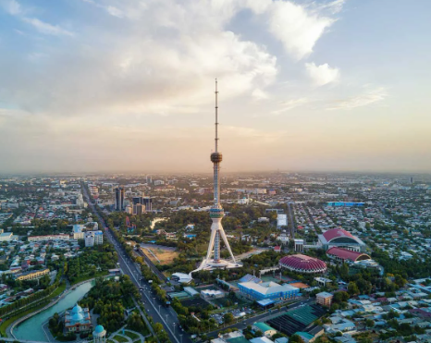
DIA 6 – KOKAND – RISHTAN – MARGILAN (UZBEQUISTÃO)
Kokand é uma das cidades mais antigas do Uzbequistão e, historicamente, um importante entreposto comercial na Rota da Seda. Os destaques da nossa visita incluem o majestoso Palácio de Khudayar Khan — frequentemente chamado de "Pérola de Kokand" — e a Mesquita Jami, o monumento religioso mais impressionante da cidade.

Nossa jornada pelo Vale de Fergana prossegue até Rishtan, cidade famosa por sua cerâmica excepcional. Lá, você acompanhará uma demonstração de cerâmica ao vivo e conhecerá os bastidores do trabalho artesanal minucioso envolvido na criação dessas obras de arte vibrantes e decoradas à mão.

Em seguida, seguimos para Margilan, uma cidade rica em história por ter sido um ponto de encontro vital na Rota da Seda. Mergulhe na arte tradicional da tecelagem de seda durante uma visita a uma oficina familiar local. Gerações de artesãos guiarão você por todo o processo — desde a alimentação dos bichos-da-seda com folhas de amoreira até o tingimento e a tecelagem da seda *ikat* em teares tradicionais —, oferecendo uma visão única desse antigo ofício.

Este dia é repleto de experiências marcantes, proporcionando uma exploração profunda e envolvente do patrimônio artístico do Uzbequistão e das tradições duradouras do Vale de Fergana.

DIA 7 – BUKHARA (UZBEQUISTÃO)
Bukhara é simplesmente extraordinária. Assim como Khiva, grande parte da cidade foi cuidadosamente restaurada com o apoio da UNESCO a tempo de seu 2.500º aniversário, em 1999, preservando seu notável patrimônio histórico e arquitetônico.

O ponto alto do nosso passeio é a visita à Ark, a imponente fortaleza que serviu de residência para os emires de Bukhara — governantes poderosos cuja autoridade perdurou até a era soviética. Também exploraremos a grandiosidade da Praça Poi-Kalyan, onde se encontra a icônica Mesquita Kalyan, uma obra-prima da arquitetura islâmica tradicional. Ao caminhar por suas vastas galerias com cúpulas sustentadas por pilares e nichos profundos, você é transportado para uma era passada de majestade da Ásia Central.

Mergulhe no coração pulsante da cidade nas Cúpulas Comerciais, onde as bancas de mercadores e o artesanato proporcionam uma jornada sensorial pelos vibrantes mercados de Bukhara. Em seguida, faremos uma pausa na Praça Lyabi-Hauz, um ponto de encontro sereno centrado em um espelho d'água e sombreado por amoreiras, onde as casas de chá locais convidam a momentos de descanso e contemplação.

Nosso passeio continua com uma visita, nos arredores da cidade, ao encantador "Palácio da Lua e das Estrelas" do emir, um testemunho da opulência dos governantes históricos de Bukhara.

Nesta noite, se as condições climáticas permitirem, desfrutaremos de um churrasco na plataforma da estação — uma maneira atmosférica de encerrar o dia antes da partida do trem Golden Eagle, levando-nos adiante em nossa jornada.
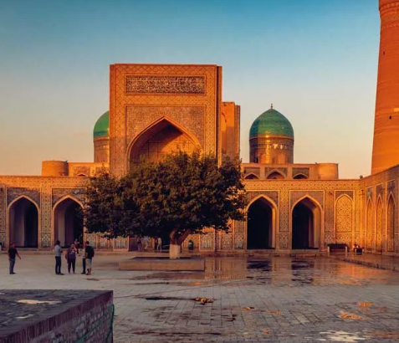
DIA 8 – NUKUS (UZBEQUISTÃO)
Situada no remoto noroeste do Uzbequistão, a cidade de Nukus encontra-se em um cenário impressionante, cercada por três vastos desertos: Kara Kum, Kyzyl Kum e Ustyurt. Essa paisagem intocada revela-se em extensas vistas de areia, dunas ondulantes e picos acidentados, proporcionando uma sensação de isolamento e aventura sem igual na Ásia Central.

Nossa exploração de Nukus tem como ponto central o Museu Estatal de Arte Igor Savitsky, uma instituição extraordinária frequentemente descrita como o "Louvre nas Areias". Escondido neste oásis remoto, o museu abriga a maior coleção de arte de vanguarda do século XX da Ásia Central, além de artesanato tradicional da região de Karakalpak, totalizando mais de 100.000 obras preservadas em seu acervo. Prepare-se para se encantar com os tesouros notáveis ​​do museu — uma experiência cultural verdadeiramente singular que promete deixar memórias duradouras.

DIA 9 – KHIVA (UZBEQUISTÃO)
Hoje viajamos até a antiga cidade de Khiva, fundada há mais de 2.500 anos. Outrora um dos entrepostos comerciais mais vitais da Rota da Seda, a cidade ocupa uma encruzilhada estratégica que conecta a Mongólia, a Rússia, a China e a Pérsia. Atualmente um Patrimônio Mundial da UNESCO, Khiva ergue-se de forma impressionante em meio ao deserto, revelando um conjunto extraordinário de arquitetura histórica.

Viaje no tempo enquanto exploramos as muralhas imponentes da cidade, as mesquitas e madraças de design intrincado, os bazares vibrantes e os minaretes imponentes — cada um oferecendo um vislumbre da rica herança cultural e comercial que, no passado, definiu este notável polo da Rota da Seda.
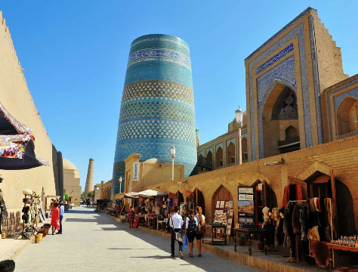
DIA 10 – DUSHANBE (TAJIQUISTÃO)
Esta tarde chegaremos a Dushanbe, a vibrante capital do Tajiquistão, maravilhosamente situada às margens do rio Varzob. Nossa exploração começa no Museu de Antiguidades Nacionais, onde exposições mostram a rica história e o patrimônio artístico da região.

O destaque da cidade o aguarda no opulento Palácio Kohi Navruz. Desfrute de uma visita guiada com um especialista local, que irá revelar a fascinante história deste palácio - originalmente uma casa de chá - e apresentar-lhe os artesãos e designers cujo extraordinário trabalho deu vida aos seus salões. Maravilhe-se com os lustres de tirar o fôlego, os quartos primorosamente decorados e a extraordinária atenção aos detalhes em toda esta majestosa residência.

Nosso passeio continua com visitas aos marcos históricos de Dushanbe, incluindo o Monumento Ismoil Somoni, dedicado ao primeiro Rei dos Tadjiques, a Praça da Independência e o Bazar Mekhrgon, onde as vistas, sons e sabores oferecem um sabor vívido da vida local.

Esta noite, relaxe a bordo do Golden Eagle, enquanto as melodias suaves do nosso pianista residente nos acompanham na viagem cênica através da fronteira com o Uzbequistão, dando o tom para o próximo capítulo da nossa aventura na Rota da Seda.

DIA 11 – SHAHRISABZ (UZBEQUISTÃO)
Visitamos o Palácio Ak-Saray — declarado Patrimônio Mundial pela UNESCO e considerado o local de nascimento de Amir Timur, o formidável estrategista militar que moldou seu império com base nos métodos de Gengis Khan — e a estátua de Timur, situada nas proximidades. A construção deste majestoso palácio em Shahrizabz levou mais de um quarto de século para ser concluída. Outrora adornado com mosaicos vibrantes e delicada caligrafia do Alcorão, o palácio ainda ostenta a inscrição "798" (1395–1396 d.C.), que marca a data de sua conclusão.

No fim da tarde, chegamos a Samarcanda, onde nos despedimos do trem Golden Eagle. Logo após a chegada, visitamos o Mausoléu Gur-e-Amir — com sua icônica cúpula azul-celeste —, que abriga o túmulo de Timur e testemunha a grandiosidade da arquitetura timúrida.

Em seguida, fazemos o check-in em um hotel cinco estrelas em Samarcanda, preparando o cenário para uma exploração mais aprofundada desta lendária cidade da Rota da Seda ao longo dos dois dias seguintes. Nesta noite, desfrute de uma experiência gastronômica variada no hotel, degustando uma seleção de pratos gourmet para encerrar o dia com estilo.
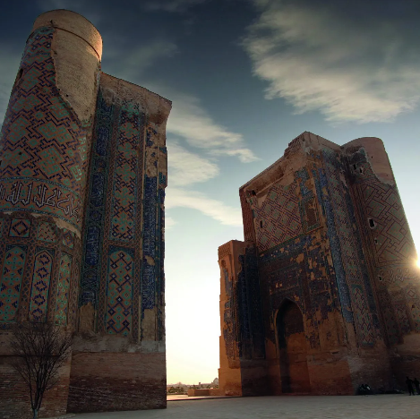
DIA 12 – SAMARKAND (UZBEQUISTÃO)
A simples menção a Samarcanda evoca o romantismo e o mistério da Rota da Seda mais do que qualquer outra cidade. Fundada no século VI a.C., sua arquitetura impressionante reflete o antigo destaque da cidade como um dos principais centros da Ásia. Destacam-se, em particular, as magníficas construções dos séculos XIV a XVII, período em que Samarcanda floresceu como a lendária capital do Império Mongol de Tamerlão e sede de seus sucessores.

Hoje, exploramos os locais mais emblemáticos da cidade, começando pela Praça Registan — a joia de Samarcanda — e pela Mesquita Bibi Khanum, cuja elegância de proporções perfeitas continua a despertar admiração. Visitaremos também o Bazar Siab, o maior e mais vibrante mercado de Samarcanda, onde uma variedade de especiarias, pães frescos, produtos agrícolas, carnes e doces tradicionais proporciona uma experiência sensorial verdadeiramente imersiva.

Nossa jornada pelo patrimônio cultural de Samarcanda prossegue na Fábrica de Papel Meros, onde você poderá testemunhar — e participar — do antigo ofício da produção tradicional de papel. Para saborear a autêntica culinária uzbeque, você degustará o *Plov*, preparado por um chef local; trata-se de um prato que sintetiza a essência da tradição culinária e dos encontros sociais do Uzbequistão.

Ao cair da noite, prepare-se para um espetáculo inesquecível. Retornaremos à Praça Registan, belissimamente iluminada, onde um deslumbrante show de luzes dá vida à rica história e à importância cultural de Samarcanda, tudo isso visto de uma posição privilegiada, na primeira fila. Essa experiência extraordinária promete deixar memórias duradouras e proporcionar um desfecho mágico para o seu dia em uma das cidades mais lendárias da Rota da Seda.
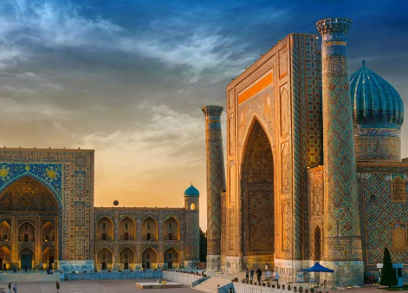
DIA 13 – SAMARKAND (UZBEQUISTÃO)
Passe a manhã continuando sua exploração de Samarcanda, começando pela necrópole de Shah-i-Zinda — um conjunto notável de mausoléus que remonta ao século IX, famoso por seus intrincados trabalhos em azulejo e cores vibrantes. Em seguida, visitaremos o Observatório de Ulugh Beg, um dos primeiros observatórios astronômicos islâmicos, construído em 1428 pelo célebre astrônomo e governante timúrida.

De lá, seguiremos para o antigo assentamento de Afrasiab, onde um museu abriga artefatos descobertos durante as escavações dessa cidade histórica. Entre os destaques estão os famosos afrescos do Palácio de Varkhuman, do século VII, que oferecem um vislumbre fascinante da rica herança cultural e artística da região.

Nesta noite, junte-se a nós para um Jantar de Gala de Despedida, celebrando o encerramento de nossa jornada pela Rota da Seda com alta gastronomia, vinhos cuidadosamente selecionados e o compartilhamento de memórias de uma aventura extraordinária.

DIA 14 – SAMARKAND (UZBEQUISTÃO)
Após o café da manhã, você será transferido para o aeroporto para o seu voo de prosseguimento, encerrando sua jornada inesquecível pela Rota da Seda.

SAÍDAS EM 2027
Setembro: 12

PREÇOS POR PESSOA EM USD A PARTIR DE:
SILVER CLASS |  | GOLD CLASS |  | IMPERIAL SUITE
DUPLO TWIN | SINGLE | DUPLO TWIN | SINGLE | DUPLO TWIN | SINGLE
USD 28.300 + USD 708 de imposto | USD 42.400 + USD 1.060 de imposto | USD 36.600 + USD 915 de imposto | USD 61.200 + USD 1.530 de imposto | USD 69.700 + USD 1.744 de imposto | USD 138.000 + USD 3.450 de imposto
Valores descritos acima não incluem IOF que será aplicado no valor total do pacote.

INCLUSÕES:
- Acomodação em hotel 5* antes e depois da viagem *quando aplicável;
- Acomodação privativa com banheiro no trem Golden Eagle;
- Serviço de mordomo 24 horas;
- Equipe de gestão de viagens experiente;
- Serviços de um médico registrado no Reino Unido e instalações médicas a bordo;
- Traslados de chegada e partida;
- Todas as gorjetas – dentro e fora do trem;
- Serviço de carregadores de bagagem durante toda a viagem;
- Refeições preparadas na hora a bordo, utilizando os melhores ingredientes locais;
- Experiências gastronômicas autênticas em restaurantes locais;
- Benefício generoso para bebidas, incluindo vinhos internacionais no almoço e jantar;
- Jantar de Gala com Caviar Golden Eagle;
- 13 cafés da manhã, 12 almoços e 13 jantares;
- Excursões guiadas por especialistas fora do trem, conforme detalhado no itinerário;
- Opções de passeios à sua escolha;
- Descubra a arte milenar da caça à águia-real no Lago Issyk-Kul;
- Recepção com bebidas à noite na Praça Registan, em Samarcanda, lindamente iluminada;
- Explore as cidades históricas, Patrimônio Mundial da UNESCO de Khiva, Bukhara e Samarcanda;
- Desfrute de uma demonstração de cerâmica com um mestre profissional local em Rishtan.

EXCLUSÕES:
- Passagem aérea do Brasil à Almaty de Samarkand ao Brasil, bem como suas taxas de embarque;
- Seguro de Viagem;
- Vistos de entrada;
- Despesas pessoais;
- Imposto IOF que deverá ser acrescido ao valor total final do pacote;
- Qualquer item não mencionado nas inclusões.

OBSERVAÇÕES:
Preços e disponibilidade sujeitos a alterações sem aviso prévio.

No Trem Golden Eagle há Wi-Fi a bordo, alimentada por um SIM 4G. A cobertura é limitada e geralmente estará disponível quando passarmos através de grandes cidades / vilas. No entanto, em todos os passeios, pretendemos fornecer acesso à internet em um hotel ou restaurante local para passageiros. Nosso Tour Manager irá mantê-lo informado sobre todas as oportunidades de usar Wi-Fi e fornecer acesso por senha quando necessário.

O idioma principal da viagem será o inglês. Guias de língua francesa ou espanhola estão disponíveis em partidas selecionadas ou mediante solicitação por um custo adicional. Outros idiomas, por ex. Alemão pode estar disponível a pedido e por um custo adicional. Por favor nos contate para mais informações.
Acreditamos que a sua segurança e prazer nas férias são muito importantes, portanto, o seguro de viagem é obrigatório sempre que você viajar para fora do seu país.

Disponibilizamos um médico a bordo em todos os nossos tours que está disponível para situações médicas de emergência 24 horas por dia. Ele carrega um kit médico totalmente abastecido, mas é sua responsabilidade garantir que você obtenha quaisquer vacinas, medicamentos prescritos e preventivos para os países que você está visitando antes de viajar conosco.

Para aproveitar ao máximo nossos passeios, os passageiros devem poder caminhar ao menos uma milha por dia em velocidade normal de caminhada. O viajante confirma que nem ele / ela tem qualquer condição física ou mental, de deficiência que possa representar um perigo para si próprio ou para outros membros da viagem. Reservamo-nos o direito de recusar a viagem a quem, na opinião do tour doctor ou tour manager seria incapaz de completar o passeio ou causar atrasos inaceitáveis para o resto do grupo. Nestas circunstâncias, não haveria reembolso para qualquer parte não utilizada do passeio. Também nos reservamos o direito de reclamar qualquer custos incorridos como resultado da prestação de serviços adicionais para atender as suas necessidades de mobilidade, por ex. uma cadeira de rodas. Em caso de dúvida, consulte-nos.

O TREM GOLDEN EAGLE É O SEU LUXUOSO HOTEL SOBRE RODAS.

Desfaça as malas apenas uma vez e acomode-se em sua cabine privativa bem equipada e confortável ao iniciar esta viagem de uma vida. Um de seus comissários de bordo, disponível o tempo todo, estará à disposição para cuidar de todas as suas necessidades.
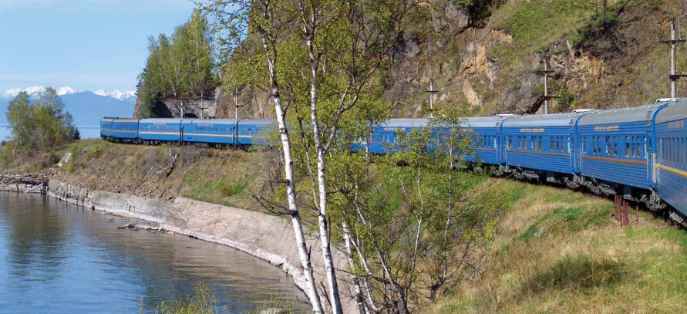

O Trem Golden Eagle, composto por três categorias de cabines, com comodidades de última geração e todas oferecendo banheiro privativo, é o único trem privado de seu tipo operando nesta parte do mundo.
Todas as cabines foram totalmente remodelados em 2018. Nossas Suítes Imperial são as cabines mais espaçosas no Trem Golden Eagle. A acomodação Silver Class foi inteligentemente projetado para maximizar o espaço disponível como cabines que se convertem em uma área de estar durante o dia em confortável
alojamento para dormir à noite.

Nas ocasiões em que viajamos de dia, sua cabine fornece um espaço calmo e pessoal para ler, assistir a um filme ou simplesmente observar a paisagem se desenrolar pela grande janela panorâmica com a facilidade
para ajustar o ar-condicionado para o seu próprio conforto.

Todas as três classes de cabine se beneficiam de uma noite de serviço de abertura de cama e os serviços de um comissário de bordo que está de plantão 24 horas por dia.

Os comissários de bordo são altamente conceituados pelos nossos hóspedes pelo seu serviço impecável. Em cada cabine você também encontrará uma excelente seleção de géis de banho e xampus de luxo, complementados por roupões de banho premium, chinelos e secador de cabelo.
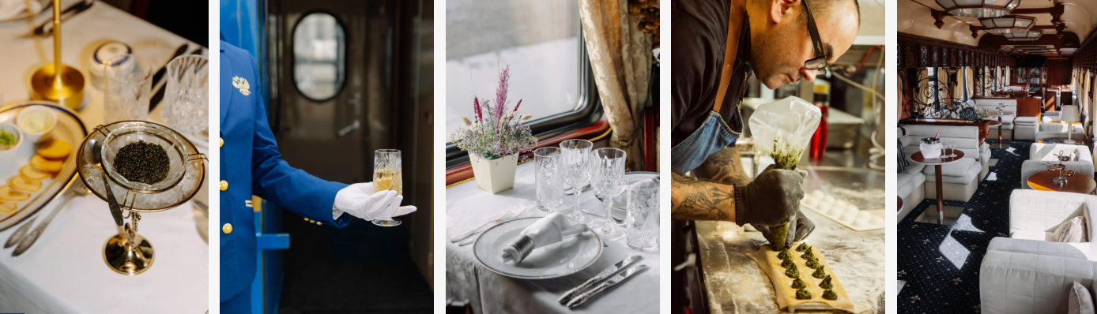
IMPERIAL SUITES
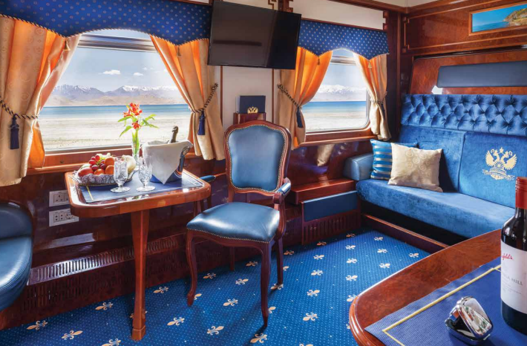
Área da cabine: 11,1 m2
Comprimento da cabine: 5,3 m
Largura da cabine: 2m
Largura da cama: 1,5 m
Comprimento da cama: 1,9 m
Cabines por vagão: 1 suite imperial (+ 3 cabines gold class) ou 1 suíte imperial (+ 4 cabines classe prata)
ou 1 suíte imperial (vagão suite imperial)

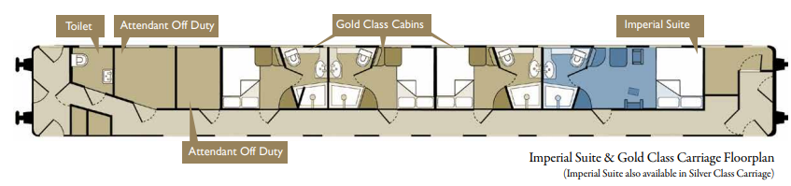
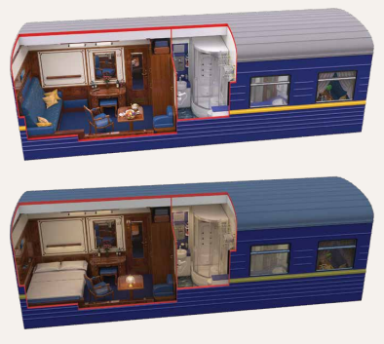
• Acomoda 2 pessoas em cama king-size (modelo do Reino Unido).
• Possui 1 Sala de estar.
• Ar-condicionado com controle remoto e aquecimento.
• Iluminação embutida e guarda-roupa.
• Penteadeira.
• Segurança pessoal.
• Mini-bar gratuito.
• Leitor de DVD/CD com telas de LCD.
• Banheiro privativo com banheiro completo ducha potente e piso aquecido.
• Roupões de banho, chinelos, secador de cabelo e artigos de toalete de luxo fornecidos.
• Toalhas e lençóis trocados a cada segundo dia ou diária a pedido.
• Refeições na cabine disponíveis mediante pedido.
• Chá, café de cortesia água disponível o tempo todo.
• Bebidas do Vagão Bar Lounge incluídos na Lista de bebidas Premium (excluindo Lista de vinhos Premium)
• Opções de vagão particular e guia em cidades selecionadas para excursão fora do trem.
• Serviço de lavanderia incluso.
GOLD CLASS
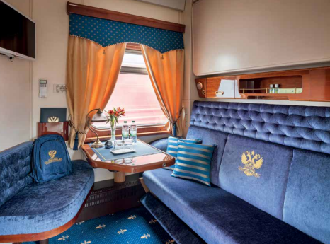
Com 7 metros quadrados As cabines Gold Class são extremamente bem proporcionadas e possui banheiro privado com ducha, leitor de DVD/CD, tela LCD, cofre, ar condicionado individual, guarda-roupa, grande janela panorâmica, uma cama dupla inferior e uma cama superior de solteiro.
Hóspedes acomodados na Gold Class desfrutarão de bebidas de cortesia, fora da lista de bebidas padrão no Vagão Bar Lounge.

Área da cabine: 7 metros quadrados
Comprimento da cabine: 3,6 m
Largura da cabine: 2m
Largura cama inferior: 1,35 m
Largura cama superior: 85 cm
Comprimento da cama: 1,9 m
Cabines por vagão: 5

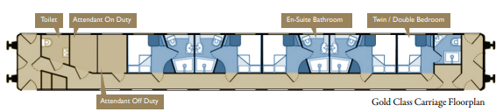
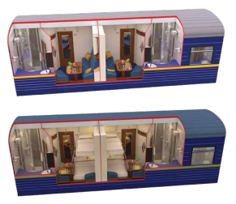

• Acomoda 2 pessoas em qualquer padrão de cama de casal ou superior e inferior estilo beliche.
• Ar-condicionado com controle remoto e aquecimento.
• Iluminação embutida e guarda-roupa.
• Segurança pessoal.
• Banheiro privativo com banheiro completo com ducha potente e piso aquecido.
• Roupões de banho, chinelos e artigos de luxo e artigos de toalete fornecidos.
• Leitor de DVD/CD com telas LCD
• Toalhas e lençóis trocados a cada segundo dia ou diária a pedido.
• Chá, café e água mineral na cabine disponível em todos os momentos.
• Bebidas no Vagão Bar Lounge da lista de bebidas padrão.
• Serviço de lavanderia disponível com uma cobrança adicional.

Nota: A quinta cabine da Gold Class é de layout ligeiramente diferente com uma medida de área de 68
pés quadrados, mas com todas as facilidades acima. Geralmente é reservada para passageiros individuais ou a uma tarifa reduzida para partilha dupla de passageiros. Reservas tardias podem ser alocadas nesta cabine e uma taxa reduzida será aplicável. Essa informação será avisada antes da partida.

SILVER CLASS
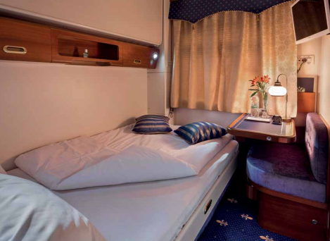
As cabines Silver Class, que são mais compactas possuem 5,5 metros quadrados, apresentam uma pequena
cama de casal baixa e uma de solteiro superior, bem como DVD/CD player, tela LCD, cofre, ar condicionado individual, guarda-roupa e janela grande.
As cabines da Silver Class possuem banheiro privado com um lavatório, vaso sanitário e chuveiro.

Área da cabine: 5,5 m²
Comprimento da cabine: 2,6 m
Largura da cabine: 2m
Largura da cama inferior: 1,1 m
Largura da cama superior: 85 cm
Comprimento da cama: 1,9 m
Cabines por vagão: 6

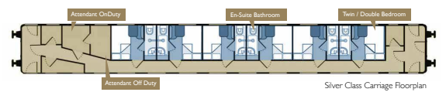
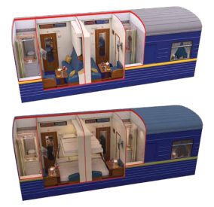
• Acomoda 2 pessoas na cama de casal pequena inferior ou estilo beliche.
• Ar-condicionado com controle remoto e aquecimento.
• Iluminação embutida e guarda-roupa.
• Segurança pessoal.
• Banheiro privativo com chuveiro e toalete sem box.
• Roupões de banho, chinelos e artigos de luxo - artigos de toalete fornecidos.
• Leitor de DVD/CD com telas LCD.
• Toalhas e lençóis trocados a cada segundo dia ou diária a pedido.
• Chá, café e água mineral disponível o tempo todo.
• Serviço de lavanderia disponível em uma cobrança adicional.

VAGÃO RESTAURANTE

Uma delícia particular do trem Golden Eagle é o nosso lindo vagões-restaurantes, um local agradável para
desfrutar de refeições habilmente preparadas pelo nosso Chef Executivo e sua equipe do restaurante a bordo usando o que há de melhor em ingredientes, de origem local, sempre que possível. Dependendo do número de passageiros a bordo, um ou dois de nossos vagões-restaurante estarão a bordo em cada partida.
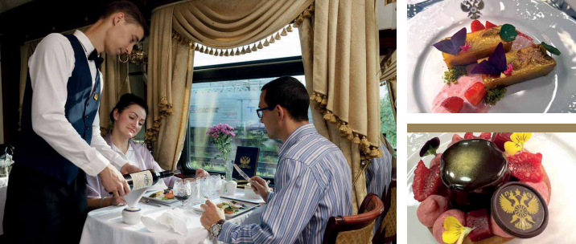

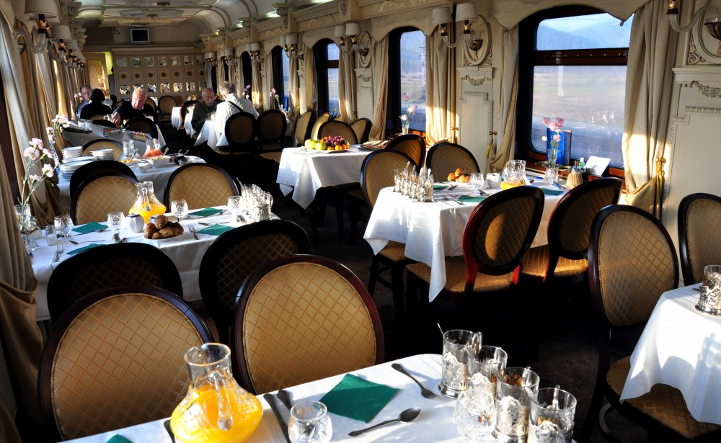

VAGÃO BAR

Relaxe e desconecte-se no nosso vagão bar. O coração social do Trem Golden Eagle é o Vagão Bar Lounge, um grande lugar para relaxar e se acomodar no ritmo sem pressa da vida a bordo.

